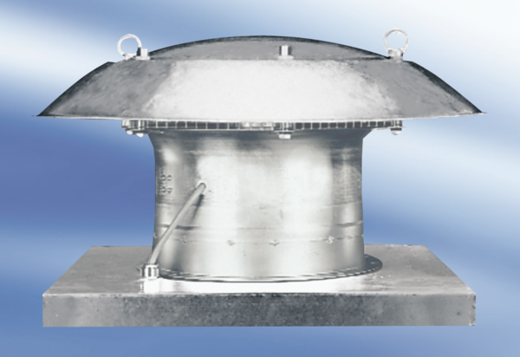Axiális tetőventilátor EZD30-4ACsomagolási egység: 1 darabVálaszték:
Termékszám: 0087.0404Gyártó: MAICO

